ПРИЛОЖЕНИЕ 3

Сценарий музыкального досуга для детей групп раннего возраста

«Ладушки, ладушки, мы в гостях у сказочки»
Цель: развитие интереса к сказкам, создание условий для активного использования сказок в деятельности детей.
Участники: бабушка-забавушка педагог-психолог Липина В. В., воспитатели и дети группы раннего возраста №3 «Капитошки» Ралько Т. Н., Халиуллина А. В., и группы №4 «Цветные ладошки» Нестерова С. И., Перова В.; музыкальный руководитель Катульская С. И.; родители детей
Материал и необходимое оборудование: музыкальный центр; проектор для показа презентации «Отгадай героя сказок» сарафан сказок для бабушки; сундучок с героями сказок (репка, теремок, игрушка колобок); колокольчик; мягкий напольный конструктор для конструирования теремка;
Звучит музыка «В гостях у сказки» (сл. Дашккевич, муз. Ю Ким), дети вместе с ведущим входят в зал и рассаживаются на стульчики.
Бабушка. Здравствуйте, ребятушки! Здравствуйте девчонки и мальчишки! Очень рада встрече с вами. Вы меня узнали? К вам в гости бабушка пришла, сундук со сказками принесла.
Дети с воспитателем здороваются с Бабушкой
Песня игра «Здравствуйте, ладошки, хлоп-хлоп-хлоп!» (слова и музыка М Картушина)
Бабушка. Я – бабушка-забавушка,
Люблю я сказки сказывать.
Петь песни, танцевать
И малых деток забавлять.
Песня с движениями «Лады, лады, ладушки» (р.н.м. «Ладушки»)
Лады, лады, ладушки,
Мы в гостях у бабушки.
Напечем оладушек
Отгадаем сказочки.
Лады, лады, ладушки,
Хорошо у бабушки.
Мы ей сказочки покажем,
Как умеем, так и расскажем.
Лады, лады, ладушки,
Хорошо у бабушки.
Будем сказки сочинять,
Будем с бабушкой играть.
Двигатель. игра «Потягушечки-растягушечки» (русско-народная потешка)
Мы проснулись и друг другу улыбнулись.
И ладошки наши тоже играть хотят, будут в ладошки играть.
Песня игра «Похлопаем в ладоши» (слова и музыка Макшанцевой)
Бабушка. К вам я долго в гости шла и подарки принесла. В сундучке они лежат, вылезти они хотят. Вот теперь пришла пора, сундучок наш открывать, в гости сказку приглашать. В колокольчик позвоню, в гости сказку приглашу. Первый раз звонок звенит, ребяток зовет. Второй раз звонок звенит, ребяток ждет. А третий раз звонит, сказку начинает.
Приготовьте все ладошки и похлопайте немножко, В этот день чудесный, сказка оживает, и сегодня сказка в гости приглашает.
Отгадайте мою загадку, кто герой моей сказки.
Посадил ее дед в поле
Лето целое росла.
Всей семьей ее тянули
Очень крупная была.
(Репка)
Что за сказка: кошка, внучка, мышь, ещё собака Жучка
Деду с бабой помогали, корнеплоды собирали?
Дети: Репка
Бабушка достает из сундучка репку и показывает ее детям.
Бабушка. В круг герои все вставайте, и сказку начинайте.
Хороводная игра на мотив русско-народной песни (музыка из мюзикла «Теремок на новый лад» авторы С. Маршак и А.Кулыги, исп.Г.Приходько)
Показ сказки инсценировки «Репка» детьми группы раннего возраста №3, воспитатели Ралько Т. Н., Халлиулина А. В.
Танец под русскую народную мелодию (на выбор музыкального руководителя)
Бабушка. Мы ребяткам похлопаем, спасибо скажем и дальше продолжаем. Отгадайте-ка друзья, кто опять в сундучке лежит, какая сказка в гости к нам спешит.
В поле появился дом.
Поселились в доме том:
Мышка по имени Норушка,
И лягушечка Квакушка,
Ёж, Лисица и Зайчишка.
А ещё лохматый Мишка
Позже поселился тут.
Как все домик-то зовут?
Вьётся над трубой дымок.
Этот домик - …
Дети: Теремок
Бабушка достает из сундучка деревянный теремок и показывает его детям.
Показ сказки инсценировки «Теремок» детьми группы раннего возраста №4, воспитатель Нестерова С. И
Хороводная игра «Стоит в поле теремок» (р.н.м. в обработке В.Иванникова)
Музыкальная игра «Строим, строим новый дом» (слова и музыка С Насауленко)
Бабушка. Вот ребята молодцы, вот порадовали от души. Спасибо мои внучата, малые ребята. Еще кто-то в сундучке лежит, хитро на вас глядит. Ну-ка, отгадайте, кого сегодня из муки, испекла не калачи, круглый он, румяный бок- это вкусный...(Колобок)
Из муки он был печен,
На сметане был мешен.
На окошке он студился,
По дорожке он катился.
Был он весел, был он смел
И в пути он песню пел.
Съесть его хотел зайчишка,
Серый волк и бурый мишка.
А когда малыш в лесу
Встретил рыжую лису,
От нее уйти не смог.
Что за сказка?
Бабушка достает из сундучка колобок и показывает его детям.
С колобком выходи и свой танец покажи.
Танец «Колобок» (муз Г. Струве, сл. В.Татаринова)
А сейчас викторины час «Отгадай героя сказки»
Внимание на экран. Детям предлагается по описанию и картинке отгадать название сказки.

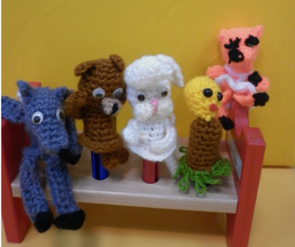
На сметане мешен,
На окошке стужен,
Круглый бок,
Румяный бок.
Покатился …. (Колобок)

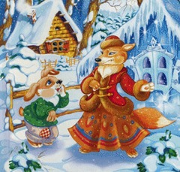
В сказке лисонька плутовка
Обманула зайку ловко,
Из избушки выгнав прочь.
Плакал зайка день и ночь.
Но в беде ему помог
Один смелый петушок.
(Заюшкина избушка)

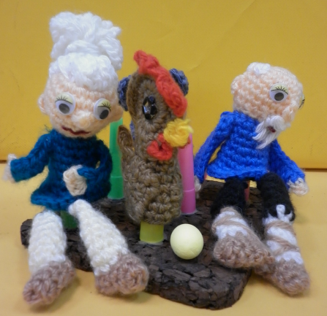
Как-то мышка невеличка
На пол сбросила яичко.
Плачет баба, плачет дед.
Что за сказка, дай ответ!
(Курочка Ряба)

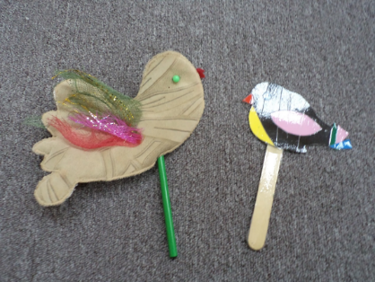
Утащили злые птицы
Кроху-братца у сестрицы,
Но сестричка, хоть мала
Все же малыша спасла.
Что за птицы в сказке были
И кому они служили?
(Гуси лебеди)
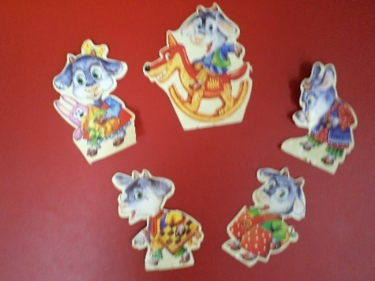

Ждали маму с молоком,
А пустили волка в дом.
Кем же были эти маленькие дети?
(Волк и семеро козлят)

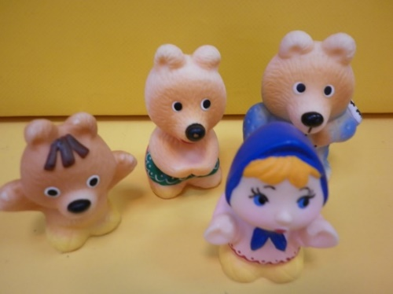
Возле леса на опушке,
Трое их живет в избушке.
Три кроватки, три подушки.
Угадайте без подсказки,
Кто герои этой сказки?
(Три медведя)

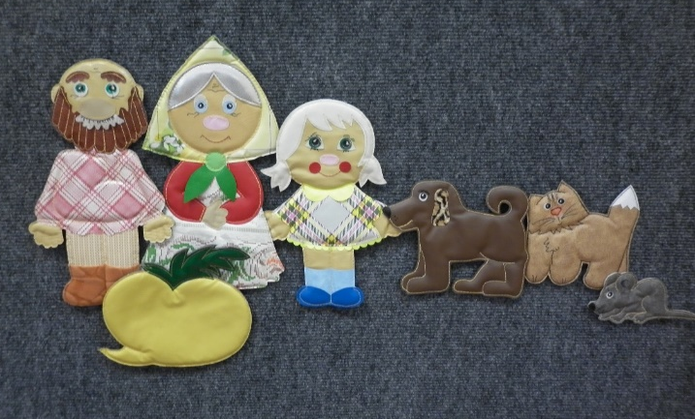
Бабка, старый дед и внучка,
Мышка, кот, собака Жучка
Вместе все меня смогли
Вытянуть из-под земли. (Репка)

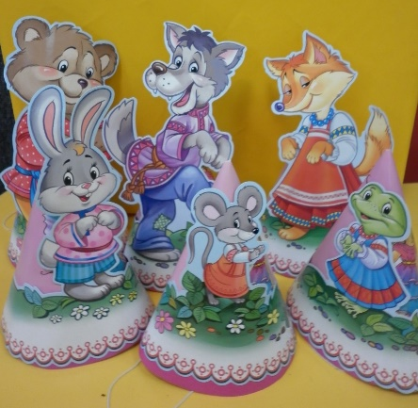

В этом доме без забот
Жили звери, только вот,
Медведь к ним пришел потом,
Поломал звериный дом.
(Теремок)

Бабушка. Вот и закончилась наша игра, расставаться нам пора.
Много сказок есть на свете,
Любят их и взрослые и дети.
Много сказок можем мы назвать,
Надо чаще сказки вспоминать.
Дети с воспитателями расходятся по группам

